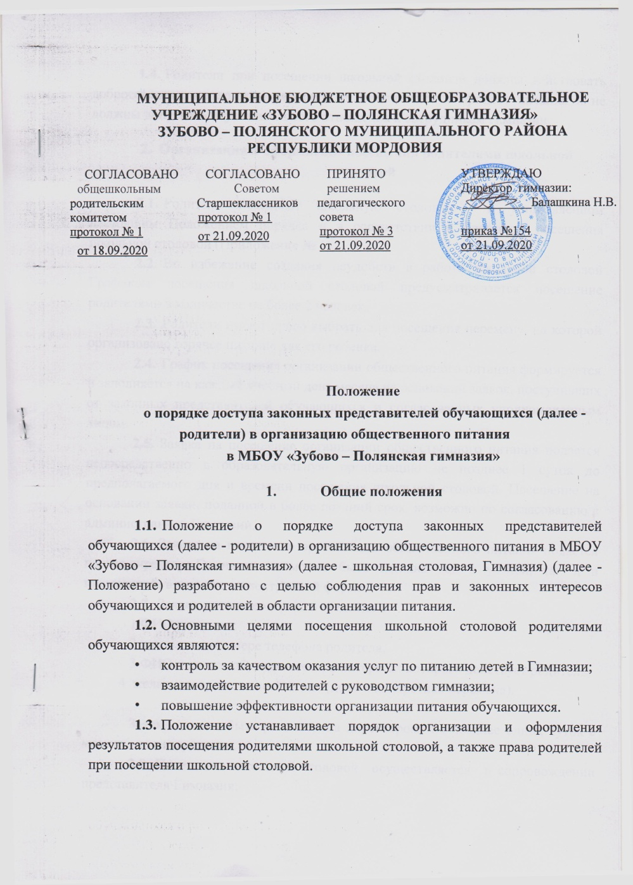

1.4 Родители при посещении школьной столовой должны действовать добросовестно, не должны нарушать и вмешиваться в процесс питания и не должны допускать неуважительного отношения к сотрудникам гимназии.
- Организация и оформление посещения родителями школьной столовой
  - Родители посещают школьную столовую в установленном настоящим Положением порядке и в соответствии с Графиком посещения школьной столовой (Приложение № 1).
  - Во избежание создания неудобств в работе школьной столовой Графиком посещения школьной столовой предусматривается посещение родителями в количестве не более 2 человек.
  - Родители имеют право выбрать для посещения перемену, на которой организовано горячее питание для его ребенка.
  - График посещения организации общественного питания формируется и заполняется на каждый учебный день месяца на основании заявок, поступивших от законных представителей обучающихся и согласованных уполномоченным лицом.
  - Заявка на посещение организации общественного питания подается непосредственно в образовательную организацию не позднее 1 суток до предполагаемого дня и времени посещения школьной столовой. Посещение на основании заявки, поданной в более поздний срок, возможно по согласованию с администрацией Гимназии.
  - Заявка на посещение организации общественного питания подается на имя директора Гимназии и может быть сделана как в устной, так и в письменной, в том числе электронной форме.
  - Заявка должна содержать сведения о:
1 ФИО родителя;
2 контактном номере телефона родителя;
3 ФИО и классе обучающегося, в интересах которого действует родитель;
4 желаемом времени посещения (день и конкретная перемена).

Заявка должна быть рассмотрена директором не позднее одних суток с момента ее поступления.
  - Посещение школьной столовой осуществляется в сопровождении представителя Гимназии.
  - По результатам посещения школьной столовой родитель(и) делает(ют) отметку в Журнале посещения школьной столовой (прошитой, пронумерованной и скрепленной подписью директора и печатью ОО) (Примерная форма журнала – Приложение № 2).
  - Предложения и замечания, оставленные родителями по результатам посещения, подлежат обязательному учету администрацией гимназии.
  - Рассмотрение предложений и замечаний, оставленных комиссии родителями по результатам посещения, осуществляется не реже одного раза в месяц.

Права родителей при посещении школьной столовой
- Родители обучающихся имеют право посетить помещения, где осуществляются реализация основного питания и прием пищи.
- Законным представителям обучающихся должна быть предоставлена возможность:
- сравнить меню основного питания на день посещения с утвержденными примерным меню с фактически выдаваемыми блюдами;
- проверить температуру (бесконтактным термометром) и вес блюд и продукции основного меню;
- наблюдать полноту потребления блюд и продукции основного меню (оценить «поедаемость» блюд);
- зафиксировать результаты наблюдений в Книге посещения школьной столовой ;
- довести информацию до сведения администрации Гимназии.

Заключительные положения
- Содержание Положения доводится до сведения законных представителей обучающихся путем размещения на сайте, на классных родительских собраниях.
- Содержание Положения и График посещения школьной столовой доводится до сведения сотрудников столовой.

Приложение № 1

График посещения организации общественного питания

Дата | Посетитель(законный представитель) | Согласованная дата посещения | Сопровождающий | Отметка посещениии

Приложение № 2

Журнал заявок на посещение организации питания

Датаобрашения | Заявитель | Котактный тел. | ФИО обучающегося, класс | Результат рассмотрения заявки

Лист ознакомления

